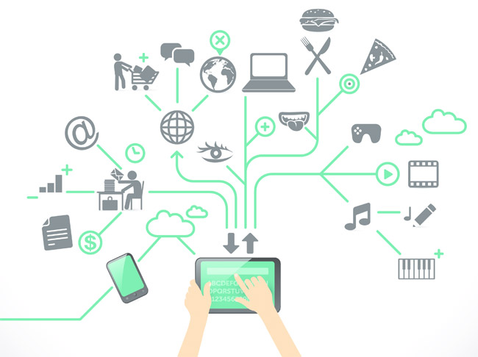

**Arduino & RasPberry**

**David Moreno Moreno**

**Fernando Donaire GarcÍa**

**Sorin Gavrila**

**Grupo 6 – TRABAJO EN GRUPO 2**

dESARROLLO TECNOLOGÍAS EMERGENTES

gRAdo SISTEMAS DE LA INFORMACIÓN

**CONTENIDO**

1. Autores del trabajo, planificación y entrega 3

1.1 Autores 3

1.2 Planificación 3

1.3 Entrega 3

2. Descripción del tipo de tecnología 4

2.1 Descripción de la tecnología Arduino 4

2.2 Descripción de la tecnología Rapsberry 4

3. Criterios de comparación (25) 6

3.1 Categoría A: Criterios generales 6

3.1.1 Criterio A.1: Precio por unidad 6

3.1.2 Criterio A.2: Dimensiones Físicas 6

3.1.3 Criterio A.3: Madurez y versiones del producto 6

3.1.4 Criterio A.4: Hardware Abierto 6

3.1.5 Criterio A.5: Software Abierto 6

3.2 Categoría B: Criterios hardware 6

3.2.1 Criterio B.1: Potencia de procesamiento 6

3.2.2 Criterio B.2: Arquitectura procesador 7

3.2.3 Criterio B.3: Memoria RAM 7

3.2.4 Criterio B.4: Disponibilidad procesamiento de gráficos 7

3.2.5 Criterio B.5: Disponibilidad de procesamiento audio 7

3.2.6 Criterio B.6: Cantidad de pines de Entrada/Salida 7

3.2.7 Criterio B.7: Soporta interfaces de red 7

3.2.8 Criterio B.8: Dispone de Puerto Ethernet 7

3.2.9 Criterio B.9: Dispone de WiFi nativo 7

3.2.10 Criterio B.10: Necesidades de Fuente de Alimentación 8

3.2.11 Criterio B.11: Número de puertos USB 8

3.2.12 Criterio B.12: Salida video HDMI 8

3.2.13 Criterio B.13: Salida video VGA 8

3.2.14 Criterio B.14: Almacenamiento externo 8

3.2.15 Criterio B.15: Salida Audio 8

3.3 Categoría C: Criterios software 8

3.3.1 Criterio C.1: Permite elegir Sistema Operativo 8

3.3.2 Criterio C.2: Versatilidad de Usos y Aplicaciones de IOT 9

3.3.3 Criterio C.3: Versatilidad de Usos y Aplicaciones Software más allá de IOT 9

3.3.4 Criterio C.4: Versatilidad de los lenguajes de programación 9

3.3.5 Criterio C.5: Tamaño y respaldo de la comunidad 9

4. Evaluación de los criterios por tecnología 10

4.1 Evaluación de los criterios para la tecnología Arduino 10

4.2 Evaluación de los criterios para la tecnología Rapsberry 11

5. Comparación de tecnologías 12

Wearable 2

6. Recomendaciones 4

6.1 Alcoholímetro 4

6.1.1 Descripción de la situación 4

6.1.2 Recomendación de tecnología a utilizar 4

6.2 Sistema Domótico 5

6.2.1 Descripción de la situación 5

6.2.2 Recomendación de tecnología a utilizar 5

A.1 Anexos 8

# Autores del trabajo, planificación y entrega

## Autores

EL grupo 6 está formado por:

* David Moreno Moreno (Coordinador del grupo)
* Fernando Donaire García
* Sorín Gavrila

Se encargaran de comparar las tecnologías de Arduino y Rapsberry.

## Planificación

El peso de este trabajo en la calificación total de la asignatura es de un 10%, por tanto requiere de una dedicación de 15 horas del total de 150 horas de la asignatura.

Al estar formado por 3 integrantes el tiempo total de desarrollo de dicho proyecto será 45 horas, repartidas en el siguiente diagrama de Gantt.

[TG2 – Arduino&Rapsberry](https://app.ganttpro.com/shared/token/22bd5cfdd0788718302ada873037146e553f2c0a2085c6b7382d45ff4b0dc7db)

El reparto de tareas ha sido equitativo, diferenciando las tareas del coordinador por un lado, y la del resto de integrantes del grupo. Cada miembro del grupo se ha especializado en una tecnología para que la información y motivación estuviera orientada al mismo entorno.

## Entrega

Incluimos el enlace (URL) a un repositorio en GitHub donde incorporamos nuestro trabajo y archivos:

<https://github.com/dmoreno19949/DTE_TG_ARDUINO_RAPSBERRY>

En dicho repositorio hemos incluido una carpeta TG2 donde se encuentran los siguientes archivos:

* **Trabajo terminado:** TG2_final.docx
* **Presentación del trabajo:** TG2_final.pptx

La creación de una carpeta con el nombre de TG2, ha sido con visión al futuro, para la incorporación del futuro proyecto de TG3 bajo el mismo repositorio.

# Descripción del tipo de tecnología

## Descripción de la tecnología Arduino

Arduino es una plataforma de hardware libre, basada en una placa con un microcontrolador y un entorno de desarrollo, diseñada para facilitar el uso de la electrónica en proyectos multidisciplinares.

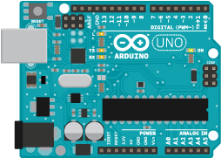

Los microcontroladores más usados en Arduino son los Atmega168, Atmega328, Atmega1280 y Atmega8 por su sencillez y bajo coste que permiten el desarrollo de múltiples diseños. El software consiste en un entorno de desarrollo que implementa el lenguaje de programación Processing y el cargador de arranque que es ejecutado en la placa. Se programa en el ordenador para que la placa controle los componentes electrónicos.

Arduino se puede utilizar para desarrollar objetos interactivos autónomos o puede ser conectado a software del ordenador como Adobe Flash. Las placas se pueden montar a mano o adquirirse. El entorno de desarrollo integrado libre se puede descargar gratuitamente desde su web.

La placa puede tomar información del entorno a través de sus entradas analógicas y digitales. También puede controlar luces, motores y otros actuadores. Los proyectos hechos con Arduino pueden ejecutarse sin necesidad de conectar a un ordenador.

## Descripción de la tecnología Rapsberry

Raspberry Pi es un ordenador de placa reducida de bajo coste desarrollado en Reino Unido por la Fundación Raspberry Pi, con el objetivo de estimular la enseñanza de ciencias de la computación en las escuelas.

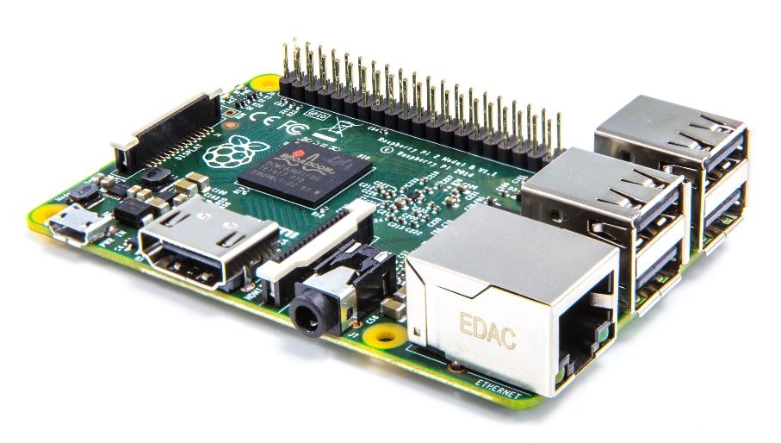

El diseño en un inicio constaba de una CPU ARM1176JZF-S con arquitectura ARM a 700 MHz, una GPU Broadcom VideoCore IV y 512 MH de memoria RAM. No incluye un disco duro o unidad de estado sólido, ya que usaba una tarjeta SD para el almacenamiento, tampoco fuente de alimentación ni carcasa.

La fundación da soporte para las descargas de las distribuciones para la arquitectura ARM: Raspbian (derivada de Desbian), RISC OS 5, Arch Linux ARM (derivada de Arch Linux) y Pidora (derivada de Fedora). Promueve principalmente el aprendizaje del lenguaje de programación Python.

Se lanzaron inicialmente dos modelos el A y el B. El modelo A solo tenía un puerto USB, carecía de un controlador Ethernet y era más barato el que modelo B, que tenía dos puertos USB y un controlador Ethernet 10/100.

A pesar del que el modelo A carecía de controlar de Ethernet se podía conectar a la red utilizando un adaptador USB-Ethernet. A ambos modelos se les puede conectar un adaptador WiFi por USB. El sistema cuenta con 256MB de RAM en el modelo A y 516MB en el modelo B. Se puede usar en ambos modelos ratones y teclado conectador por USB.

El 5 de septiembre de 2102 se anunció una revisión 2.0 del modelo B, el cual incluiría notables mejoras con respecto a su antecesor: una CPU quad-core ARM Cortex A7 a 900MHz, 1GB de memoria RAM compartidos con la GPU, 4 puertos USB y soporte para microSD.

El 29 de febrero de 2016 se lanzó la versión rapsberry Pi 3, incorporando un **procesador quad core de 64 bit ARM Cortex-A53 a 1,2 GHz** que ofrece diez veces más rendimiento que la Raspberry Pi 1, conectividad **WiFi 802.11n y Bluetooth 4.1 integrada** y total compatibilidad con los modelos anteriores.

# Criterios de comparación (25)

## Categoría A: ****Criterios generales****

### Criterio A.1: Precio por unidad

**Descripción**: Coste de cada unidad para desarrollar la solución.

**Tipo de valor**: Numérico

### Criterio A.2: Dimensiones Físicas

**Descripción**: Dimensiones totales de las placas para calcular el volumen de espacio que ocupará la solución.

**Tipo de valor**: Numérico

### Criterio A.3: Madurez y versiones del producto

**Descripción**: Cuántas versiones y revisiones de los productos existen en el mercado. Se prefieren segundas versiones/revisiones o más porque se entiende que se han arreglado fallos de diseño de las primeras versiones. Escala 1-5, donde 1 es primera versión y 5 existe un amplio abanico revisiones.

**Tipo de valor**: Escala 1-5

### Criterio A.4: Hardware Abierto

**Descripción**: Existe una documentación abierta y libre de los diseños y componentes hardware.

**Tipo de valor**: Booleano (Sí/No)

### Criterio A.5: Software Abierto

**Descripción**: Existe una documentación abierta y libre de los diseños y componentes software

**Tipo de valor**: Booleano (Sí/No)

## Categoría B: Criterios hardware

### Criterio B.1: Potencia de procesamiento

**Descripción**: Características y potencia del procesador.

**Tipo de valor**: Numérico

### Criterio B.2: Arquitectura procesador

**Descripción**: Potencia de procesamiento de la arquitectura de procesador en bits.

**Tipo de valor**: Numérico

### Criterio B.3: Memoria RAM

**Descripción**: Cantidad de memoria disponible para la solución.

**Tipo de valor**: Numérico

### Criterio B.4: Disponibilidad procesamiento de gráficos

**Descripción**: Disponibilidad de un procesador gráfico en la placa.

**Tipo de valor**: Booleano (Sí/No)

### Criterio B.5: Disponibilidad de procesamiento audio

**Descripción**: Disponibilidad de un procesador de audio en la placa.

**Tipo de valor**: Booleano (Sí/No)

### Criterio B.6: Cantidad de pines de Entrada/Salida

**Descripción**: Número total de pines de los que dispone la placa para poder controlar y operar sensores externos.

**Tipo de valor**: Numérico

### Criterio B.7: Soporta interfaces de red

**Descripción**: Dispone de interfaces necesarias para poder conectar la placa a una red centralizada.

**Tipo de valor**: Booleano (Sí/No)

### Criterio B.8: Dispone de Puerto Ethernet

**Descripción**: Existe o no un puerto Ethernet en la placa base.

**Tipo de valor**: Booleano (Sí/No)

### Criterio B.9: Dispone de WiFi nativo

**Descripción**: Existe o no chipset wifi integrado en la placa base.

**Tipo de valor**: Booleano (Sí/No)

### Criterio B.10: Necesidades de Fuente de Alimentación

**Descripción**: Voltaje y amperios que necesita para poder operar con normalidad.

**Tipo de valor**: Numérico

### Criterio B.11: Número de puertos USB

**Descripción**: Cantidad de puertos USB pasa comunicación externa.

**Tipo de valor**: Numérico

### Criterio B.12: Salida video HDMI

**Descripción**: Cantidad de puertos HDMI para salida video.

**Tipo de valor**: Numérico

### Criterio B.13: Salida video VGA

**Descripción**: Cantidad de puertos VGA para salida video analógica.

**Tipo de valor**: Numérico

### Criterio B.14: Almacenamiento externo

**Descripción**: Existe la posibilidad de aumentar la capacidad de almacenamiento

**Tipo de valor**: Booleano (Sí/No)

### Criterio B.15: Salida Audio

**Descripción**: Tipo o conector de salida audio

**Tipo de valor**: Texto Libre

## Categoría C: ****Criterios software****

### Criterio C.1: Permite elegir Sistema Operativo

**Descripción**: Permite usar una distribución Linux diferente a la del fabricante.

**Tipo de valor**: Booleano (Sí/No)

### Criterio C.2: Versatilidad de Usos y Aplicaciones de IOT

**Descripción**: Permite instalar programas y aplicaciones de IoT. Escala 1-5, donde 1 limitado y 5 máxima flexibilidad IoT.

**Tipo de valor**: Escala 1-5

### Criterio C.3: Versatilidad de Usos y Aplicaciones Software más allá de IOT

**Descripción**: Permite instalar programas y aplicaciones tanto propios como de terceros fuera de IoT. Escala 1-5, donde 1 limitado a IoT y 5 máxima flexibilidad.

**Tipo de valor**: Escala 1-5

### Criterio C.4: Versatilidad de los lenguajes de programación

**Descripción**: Facilidad y flexibilidad de poder usar más de un lenguaje de programación para poder implementar la solución deseada. Escala 1-5 donde 1 está completamente limitado y 5 máxima flexibilidad.

**Tipo de valor**: Escala 1-5

### Criterio C.5: Tamaño y respaldo de la comunidad

**Descripción**: Cantidad estimada de apoyo del mercado y la comunidad que desarrolla soluciones con estos productos. Escala 1-5, donde 1 es nulo apoyo y 5 donde hay un amplio apoyo de la comunidad

**Tipo de valor**: Escala 1-5

# Evaluación de los criterios por tecnología

## Evaluación de los criterios para la tecnología Arduino

|  |  |
| --- | --- |
| CRITERIO | RESULTADO |
| A.1: Precio por unidad | 26 € |
| A.2: Dimensiones Físicas | 68,58mmx53,34mm |
| A.3: Madurez y versiones del producto | 5, dispone de mayor abanico de versiones y varias revisiones probadas por la comunidad. |
| A.4: Hardware Abierto | Sí, las bases del proyecto se originan en el principio de hardware abierto. |
| A.5: Software Abierto | Sí, las bases del proyecto se originan en el principio de software abierto. |
| B.1: Potencia de procesamiento | ATmega32u4 o Atheros AR9331, 400MHz |
| B.2: Arquitectura procesador | 8bits |
| B.3: Memoria RAM | 64MB |
| B.4: Disponibilidad procesamiento de gráficos | No |
| B.5: Disponibilidad de procesamiento audio | No |
| B.6: Cantidad de pines de Entrada/Salida | 20 pines |
| B.7: Soporta interfaces de red | Sí |
| B.8: Dispone de Puerto Ethernet | Sí |
| B.9: Dispone de WiFi nativo | Sí* |
| B.10: Necesidades de Fuente de Alimentación | 5v, 315mA |
| B.11: Número de puertos USB | 1 |
| B.12: Salida video HDMI | N/A |
| B.13: Salida video VGA | N/A |
| B.14: Almacenamiento externo | No |
| B.15: Salida Audio | N/A |
| C.1: Permite elegir Sistema Operativo | No/No aplica |
| C.2: Versatilidad de Usos y Aplicaciones de IOT | 4, mucha versatilidad para IoT aunque más enfocado a la parte de sensores. |
| C.3: Versatilidad de Usos y Aplicaciones Software más allá de IOT | No, solamente permite los programas y las intrucciones específicas programadas por el usuario. |
| C.4: Versatilidad de los lenguajes de programación | 2, muy limitado a las instrucciones de la API de Arduino, aunque existen "puentes" o adaptadores entre distintos lenguajes de programación y API Arduino. |
| C.5: Tamaño y respaldo de la comunidad | 5 |

## Evaluación de los criterios para la tecnología Rapsberry

|  |  |
| --- | --- |
| CRITERIO | Resultado |
| A.1: Precio por unidad | 35 € |
| A.2: Dimensiones Físicas | 85,60mmx56mm |
| A.3: Madurez y versiones del producto | 4, dispone de varias revisiones probadas por la comunidad. |
| A.4: Hardware Abierto | Parcial, el procesador de Broadcom es de código cerrado y no se puede acceder a esa documentación. |
| A.5: Software Abierto | Parcial, al existir múltiples fuentes de linux, incluso Windows IoT, hay partes de código cerradas/ocultas. |
| B.1: Potencia de procesamiento | Broadcom BCM2835, 700Mhz |
| B.2: Arquitectura procesador | 32bits |
| B.3: Memoria RAM | 512MB |
| B.4: Disponibilidad procesamiento de gráficos | Sí |
| B.5: Disponibilidad de procesamiento audio | Sí |
| B.6: Cantidad de pines de Entrada/Salida | 8 pines |
| B.7: Soporta interfaces de red | Sí |
| B.8: Dispone de Puerto Ethernet | Sí |
| B.9: Dispone de WiFi nativo | No |
| B.10: Necesidades de Fuente de Alimentación | 5v, 700mA |
| B.11: Número de puertos USB | 4 |
| B.12: Salida video HDMI | 1 |
| B.13: Salida video VGA | N/A |
| B.14: Almacenamiento externo | Sí, tarjeta SD |
| B.15: Salida Audio | Audio jack 3.5mm |
| C.1: Permite elegir Sistema Operativo | Sí |
| C.2: Versatilidad de Usos y Aplicaciones de IOT | 4, mucha versatilidad para IoT aunque más enfocado a la parte de gestión de la infraestructura. |
| C.3: Versatilidad de Usos y Aplicaciones Software más allá de IOT | Sí, al ser una distribución linux puede instalar cualquier tipo de aplicación, siempre que esté diseñada para arquitectura ARM. |
| C.4: Versatilidad de los lenguajes de programación | 5, máxima flexibilidad al disponer varias distribuciones linux y lenguajes |
| C.5: Tamaño y respaldo de la comunidad | 5 |

# Comparación de tecnologías

Antes de todo hay que entender que Raspberry Pi y Arduino, transmiten filosofías diferentes que aportaran una serie de características mejores o peores para nuestros proyectos, no siendo posible una comparación entre las dos a la hora de terminar un ganador.

Arduino y Raspberry Pi, pueden lucir muy parecidas, incluso es posible que hayamos asumido que este par de plataformas de hardware compiten para resolver problemas similares. En realidad son muy diferentes. Para empezar, Raspberry Pi es una computadora completamente funcional, mientras que Arduino es un microcontrolador, el cual es sólo un componente de una computadora.

Haciendo un símil, sería como la comparación de Iker Casillas y Cristiano Ronaldo. Ambos pertenecen al mismo campo, en su caso el futbol. Se podrían comparar sus cualidades como por ejemplo implicación, empatía, fuerza de voluntad, valores de equipos, pero a la hora de compararlos futbolísticamente desarrollan diferentes funciones incomparables.

Lo mismo sucede entre Arduino y Rapsberry, tienen unas características comunes como Memoria, microcontrolador,.. Pero no están destinados para el mismo proyecto.

* 1. Comparación Especificaciones Comunes.

|  |  |  |  |  |  |
| --- | --- | --- | --- | --- | --- |
| CRITERIO | | DESCRIPCIÓN: | TIPO | RASPBERRY PI | ARDUINO |
| **Criterios generales** | | | | | |
| A.1: Precio por unidad | | Coste de cada unidad para desarrollar la solución. | Numérico | **35 €** | **26 €** |
| A.2: Dimensiones Físicas | | Dimensiones totales de las placas para calcular el volumen de espacio que ocupará la solución. | Numérico | **85,60mmx56mm** | **68,58mmx53,34mm** |
| A.3: Madurez y versiones del producto | | Cuántas versiones y revisiones de los productos existen en el mercado. Se prefieren segundas versiones/revisiones o más porque se entiende que se han arreglado fallos de diseño de las primeras versiones. Escala 1-5, donde 1 es primera versión y 5 existe un ámplio abanico revisiones. | Escala 1-5 | **4, dispone de varias revisiones probadas por la comunidad.** | **5, dispone de mayor abanico de versiones y varias revisiones probadas por la comunidad.** |
| A.4: Hardware Abierto | | Existe una documentación abierta y libre de los diseños y componentes hardware. | Booleano (Sí/No) | **Parcial, el procesador de Broadcom es de código cerrado y no se puede acceder a esa documentación.** | **Sí, las bases del proyecto se originan en el principio de hardware abierto.** |
| A.5: Software Abierto | | Existe una documentación abierta y libre de los diseños y componentes software | Booleano (Sí/No) | **Parcial, al existir múltiples fuentes de linux, incluso Windows IoT, hay partes de código cerradas/ocultas.** | **Sí, las bases del proyecto se originan en el principio de software abierto.** |
| **Criterios Hardware** | | | | | |
| B.1: Potencia de procesamiento | Características y potencia del procesador. | | Numérico | **Broadcom BCM2835, 700Mhz** | **ATmega32u4 o Atheros AR9331, 400MHz** |
| B.2: Arquitectura procesador | Potencia de procesamiento de la arquitectura de procesador en bits. | | Numérico | **32bits** | **8bits** |
| B.3: Memoria RAM | Cantidad de memoria disponible para la solución. | | Numérico | **512MB** | **64MB** |
| B.4: Disponibilidad procesamiento de gráficos | Disponibilidad de un procesador gráfico en la placa. | | Booleano (Sí/No) | **Sí** | **No** |
| B.5: Disponibilidad de procesamiento audio | Disponibilidad de un procesador de audio en la placa. | | Booleano (Sí/No) | **Sí** | **No** |
| B.6: Cantidad de pines de Entrada/Salida | Número total de pines de los que dispone la placa para poder controlar y operar sensores externos. | | Numérico | **8 pines** | **20 pines** |
| B.7: Soporta interfaces de red | Dispone de interfaces necesarias para poder conectar la placa a una red centralizada. | | Booleano (Sí/No) | **Sí** | **Sí** |
| B.8: Dispone de Puerto Ethernet | Existe o no un puerto Ethernet en la placa base. | | Booleano (Sí/No) | **Sí** | **Sí** |
| B.9: Dispone de WiFi nativo | Existe o no chipset wifi integrado en la placa base. | | Booleano (Sí/No) | **No** | **Sí* ciertos modelos** |
| B.10: Necesidades de Fuente de Alimentación | Voltaje y amperios que necesita para poder operar con normalidad. | | Numérico | **5v, 700mA** | **5v, 315mA** |
| B.11: Número de puertos USB | Cantidad de puertos USB pasa comunicación externa. | | Numérico | **4** | **1** |
| B.12: Salida video HDMI | Cantidad de puertos HDMI para salida video. | | Numérico | **1** | **N/A** |
| B.13: Salida video VGA | Cantidad de puertos VGA para salida video analógica. | | Numérico | **N/A** | **N/A** |
| B.14: Almacenamiento externo | Existe la posibilidad de aumentar la capacidad de almacenamiento | | Booleano (Sí/No) | **Sí, tarjeta SD** | **No** |
| B.15: Salida Audio | Tipo o conector de salida audio | | Texto Libre | **Audio jack 3.5mm** | **N/A** |
| **Criterios Software** | | | | | |
| C.1: Permite elegir Sistema Operativo | | Permite usar una distribución Linux diferente a la del fabricante. | Booleano (Sí/No) | **Sí** | **No/No aplica** |
| C.2: Versatilidad de Usos y Aplicaciones de IOT | | Permite instalar programas y aplicaciones de IoT. Escala 1-5, donde 1 limitado y 5 máxima flexibilidad IoT. | Escala 1-5 | **4, mucha versatilidad para IoT aunque más enfocado a la parte de gestión de la infraestructura.** | **4, mucha versatilidad para IoT aunque más enfocado a la parte de sensores.** |
| C.3: Versatilidad de Usos y Aplicaciones Software más allá de IOT | | Permite instalar programas y aplicaciones tanto propios como de terceros fuera de IoT. Escala 1-5, donde 1 limitado a IoT y 5 máxima felxibilidad. | Escala 1-5 | **Sí, al ser una distribución linux puede instalar cualquier tipo de aplicación, siempre que esté diseñada para arquitectura ARM.** | **No, solamente permite los programas y las intrucciones específicas programadas por el usuario.** |
| C.4: Versatilidad de los lenguajes de programación | | Facilidad y flexibilidad de poder usar más de un lenguaje de programación para poder implementar la solución deseada. Escala 1-5 donde 1 está completamente limitado y 5 máxima flexibilidad. | Escala 1-5 | **5, máxima flexibilidad al disponer varias distribuciones linux y lenguajes** | **2, muy limitado a las instrucciones de la API de Arduino, aunque existen "puentes" o adaptadores entre distintos lenguajes de programación y API Arduino.** |
| C.5: Tamaño y respaldo de la comunidad | | Cantidad estimada de apoyo del mercado y la comunidad que desarrolla soluciones con estos productos. Escala 1-5, donde 1 es nulo apoyo y 5 donde hay un amplio apoyo de la comunidad | Escala 1-5 | **5** | **5** |

* 1. Adaptabilidad a proyectos en cuanto a especificaciones.

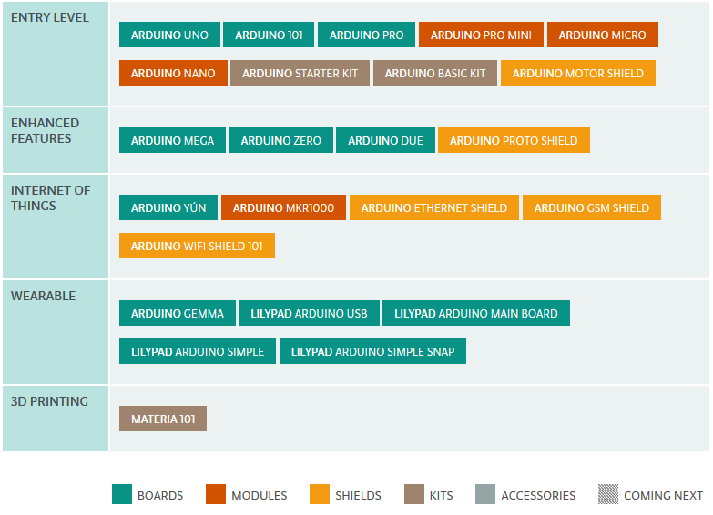

Arduino cuenta con un total de:

* Placas: 12
* Módulos: 4
* Escudos: 5
* Kits: 3

#### Entry level

Empezar con Arduino usando productos de nivel de entrada: fácil de usar y listos para alimentar sus primeros proyectos creativos. Estos módulos y componentes son los mejores para empezar a aprender y jugando con la electrónica y la codificación

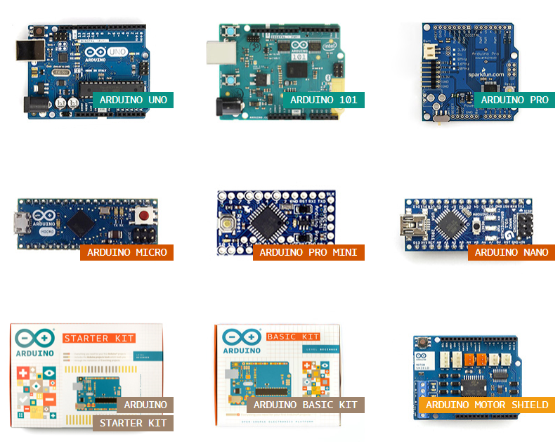

#### Enhanced Features

Vive la emoción de los proyectos más complejos que eligen uno de los tableros con funcionalidades avanzadas, o actuaciones más rápidas

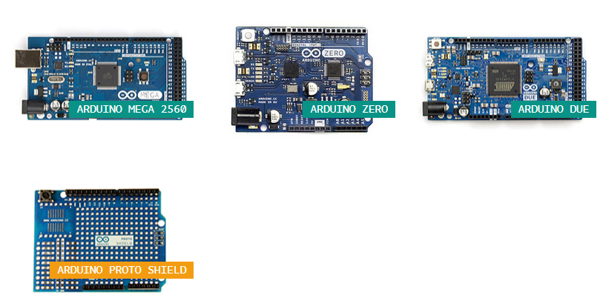

#### Internet of Things

Hacer que los dispositivos conectados fácilmente con uno de estos productos de la IO y abrir su creatividad con las oportunidades de la World Wide Web

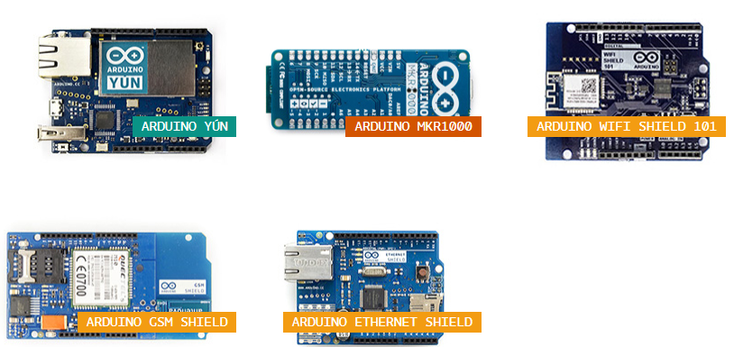

### Wearable

Añadir elegancia a sus proyectos suaves y descubrir la magia de la costura de la potencia de la electrónica directamente a los textiles.

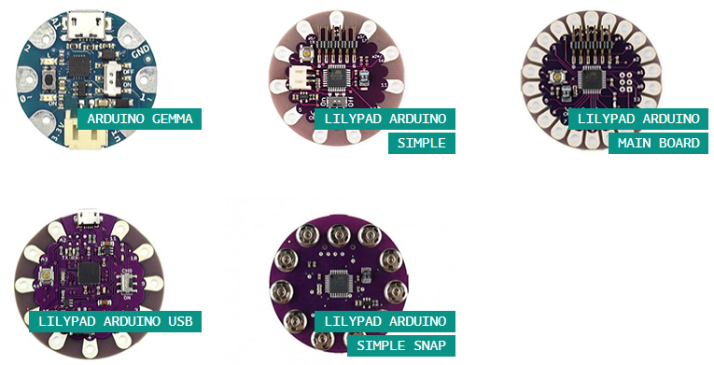

Ante el gran abanico de posibilidades que ofrece arduino, Rapsberry solo ofrece un modelo, su modelo PI con mejoras en cuanto al paso del tiempo.

* Raspberry Pi A: Es la variante más básica. Consta de un chip Broadcom BCM2835 con una CPU ARM1176JZF-S a 700 MHz, un procesador gráfico VideoCore IV, y 256 MB de memoria RAM. Con HDMI 1.4, vídeo RCA, audio 3.5 mm, DSI, MIPI USB, y conectores GPIO.
* Raspberry Pi B: Mismo hardware que el modelo A, pero añade otros 256 MB de RAM, hasta alcanzar los 512 MB, así como un segundo puerto USB. También, conexión de red Ethernet 10/100.
* Raspberry Pi B+: Mismo hardware que el modelo B, pero con dos puertos adicionales USB 2.0, tarjeta microSD, audio mejorado y un menor consumo.
* Raspberry Pi A+: Mismo hardware que el modelo A pero reduce su tamaño de los 86 a los 65mm de largo. Con más conectores GPIO (40 pines), tarjeta microSD, audio mejorado, y menor consumo.

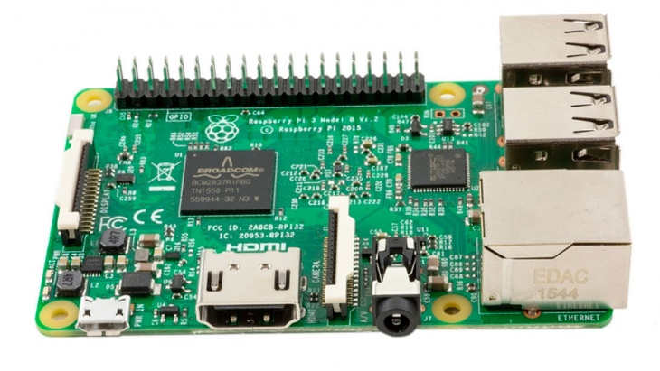

# 6. Recomendaciones

A continuación, se plantarán dos posibles situaciones de uso para las diversas tecnologías estudiadas. Con la explicación del proyecto, se recomendará el uso de una u otra tecnología, todo ello se hará de una manera justificada a través de los criterios de evaluación expuestos con anterioridad.

## 6.1 Alcoholímetro

### 6.1.1 Descripción de la situación

La situación ideada ha sido la creación de un alcoholímetro. A la placa utilizada, se le montará un sensor, mediante este sensor, se recibe como dato el grado/nivel de alcohol de la persona que sople frente al sensor. Según el grado/nivel de alcohol detectado por el sensor, se encendería un número de leds de diferentes colores, se comenzaría con el color verde (que indicaría un bajo grado/nivel de alcohol), color amarillo (grado/nivel medio) y por último el color rojo (grado/nivel alto).

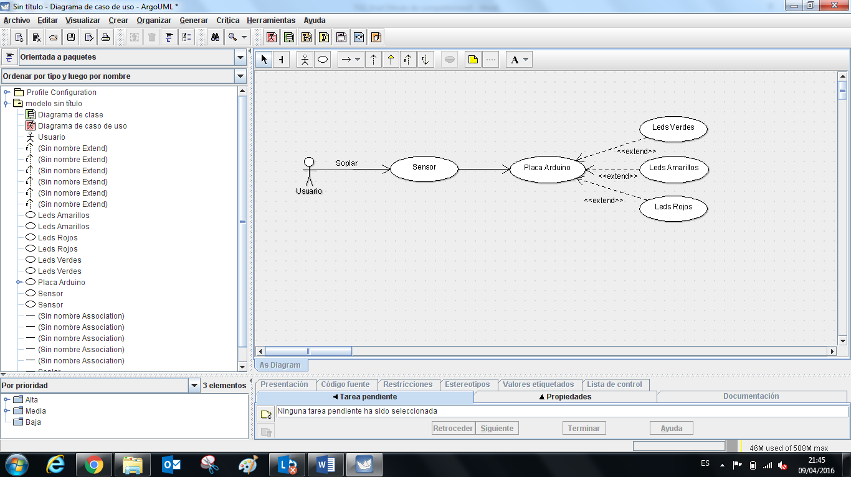

### 6.1.2 Recomendación de tecnología a utilizar

La tecnología propuesta para esa situación (creación de un alcoholímetro) es la placa Arduino.

A continuación, se incluye una tabla, mostrando las ventajas que ofrece una de las tecnologías respecto a la otra, respecto a los criterios:

|  |  |  |
| --- | --- | --- |
| Criterios relevantes para la decisión | Ventajas tecnología Arduino | Ventajas tecnología Raspberry |
| A.1: Precio por unidad | **X** |  |
| A.2: Dimensiones Físicas | **X** |  |
| A.3: Madurez y versiones del producto | **X** |  |
| A.4: Hardware Abierto | **X** |  |
| A.5: Software Abierto | **X** |  |
| B.1: Potencia de procesamiento |  | X |
| B.3: Memoria RAM |  | X |
| B.4: Disponibilidad procesamiento de gráficos |  | X |
| B.6: Cantidad de pines de Entrada/Salida | **X** |  |
| B.10: Necesidades de Fuente de Alimentación | **X** |  |
| B.11: Número de puertos USB |  | X |
| C.1: Permite elegir Sistema Operativo |  | X |
| C.2: Versatilidad de Usos y Aplicaciones de IOT | **4, mucha versatilidad para IoT aunque más enfocado a la parte de sensores.** |  |
| C.3: Versatilidad de Usos y Aplicaciones Software más allá de IOT |  | Sí, al ser una distribución linux puede instalar cualquier tipo de aplicación, siempre que esté diseñada para arquitectura ARM. |
| C.4: Versatilidad de los lenguajes de programación |  | 5, máxima flexibilidad al disponer varias distribuciones linux y lenguajes |

Al ser una situación donde se crea un alcoholímetro, la importancia radica sobre el sensor y los pines (para que se puedan insertar un cierto número de leds), por lo que la mejor placa para realizar este proyecto es la placa Arduino.

## 6.2 Sistema Domótico

### 6.2.1 Descripción de la situación

La situación ideada ha sido el despliegue de un sistema domótico con el que controlar una vivienda o volverla algo más inteligente. La placa utilizada se transformará en un ordenador con un completo sistema de control domótico para una vivienda y con la que se podrá, por ejemplo, controlar la iluminación, el aire acondicionado, apertura/cierre de puertas, etc. usando una aplicación para un dispositivo móvil Android.

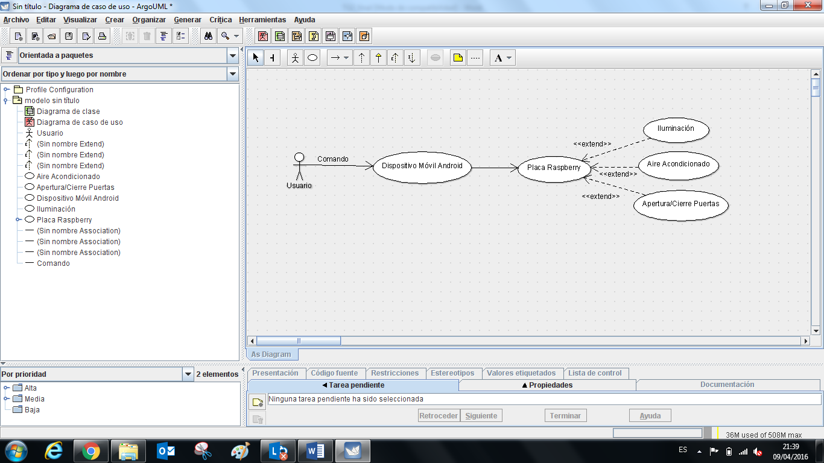

### 6.2.2 Recomendación de tecnología a utilizar

La tecnología propuesta para esa situación (creación de un sistema de domótica) es la placa Raspberry.

A continuación, se incluye una tabla, mostrando las ventajas que ofrece una de las tecnologías respecto a la otra, respecto a los criterios:

|  |  |  |
| --- | --- | --- |
| Criterios relevantes para la decisión | Ventajas tecnología Arduino | Ventajas tecnología Raspberry |
| A.1: Precio por unidad | X |  |
| A.2: Dimensiones Físicas | X |  |
| A.3: Madurez y versiones del producto | X |  |
| A.4: Hardware Abierto | X |  |
| A.5: Software Abierto | X |  |
| B.1: Potencia de procesamiento |  | X |
| B.2: Arquitectura procesador |  | X |
| B.3: Memoria RAM |  | X |
| B.4: Disponibilidad procesamiento de gráficos |  | X |
| B.6: Cantidad de pines de Entrada/Salida | X |  |
| B.7: Soporta interfaces de red | X | X |
| B.8: Dispone de Puerto Ethernet | X | X |
| B.9: Dispone de WiFi nativo | X |  |
| B.10: Necesidades de Fuente de Alimentación | X |  |
| B.11: Número de puertos USB |  | X |
| B.12: Salida video HDMI |  | X |
| B.14: Almacenamiento externo |  | X |
| C.1: Permite elegir Sistema Operativo |  | X |
| C.2: Versatilidad de Usos y Aplicaciones de IOT | 4, mucha versatilidad para IoT aunque más enfocado a la parte de sensores. |  |
| C.3: Versatilidad de Usos y Aplicaciones Software más allá de IOT |  | Sí, al ser una distribución linux puede instalar cualquier tipo de aplicación, siempre que esté diseñada para arquitectura ARM. |
| C.4: Versatilidad de los lenguajes de programación |  | 5, máxima flexibilidad al disponer varias distribuciones linux y lenguajes |

Al ser una situación donde se crea un sistema domótico, la importancia radica sobre el procesamiento y la computación de la placa, por lo que la mejor placa para realizar este proyecto es la placa Raspberry.

# A.1 Anexos

Fuentes e infografías utilizadas.

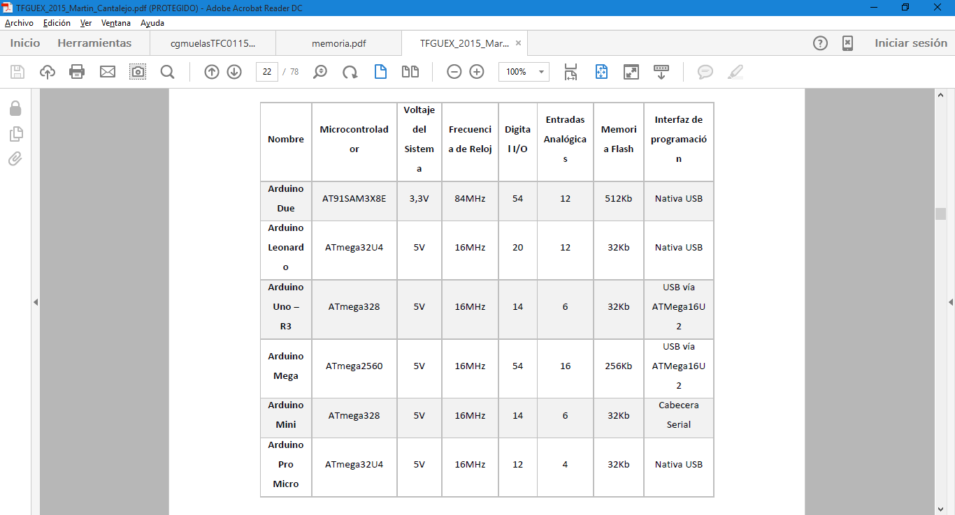

Fuente: <http://dehesa.unex.es/handle/10662/3723>

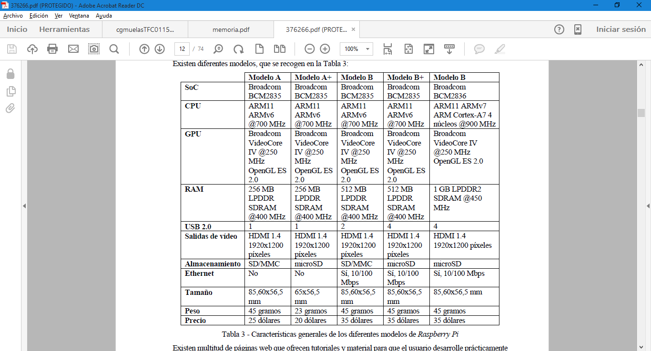

Fuente: <http://openaccess.uoc.edu/webapps/o2/handle/10609/40187?mode=full>

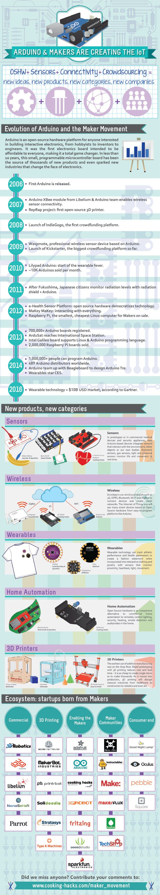

Fuente: <https://www.pinterest.com/pin/515873332297110103/?from_navigate=true>

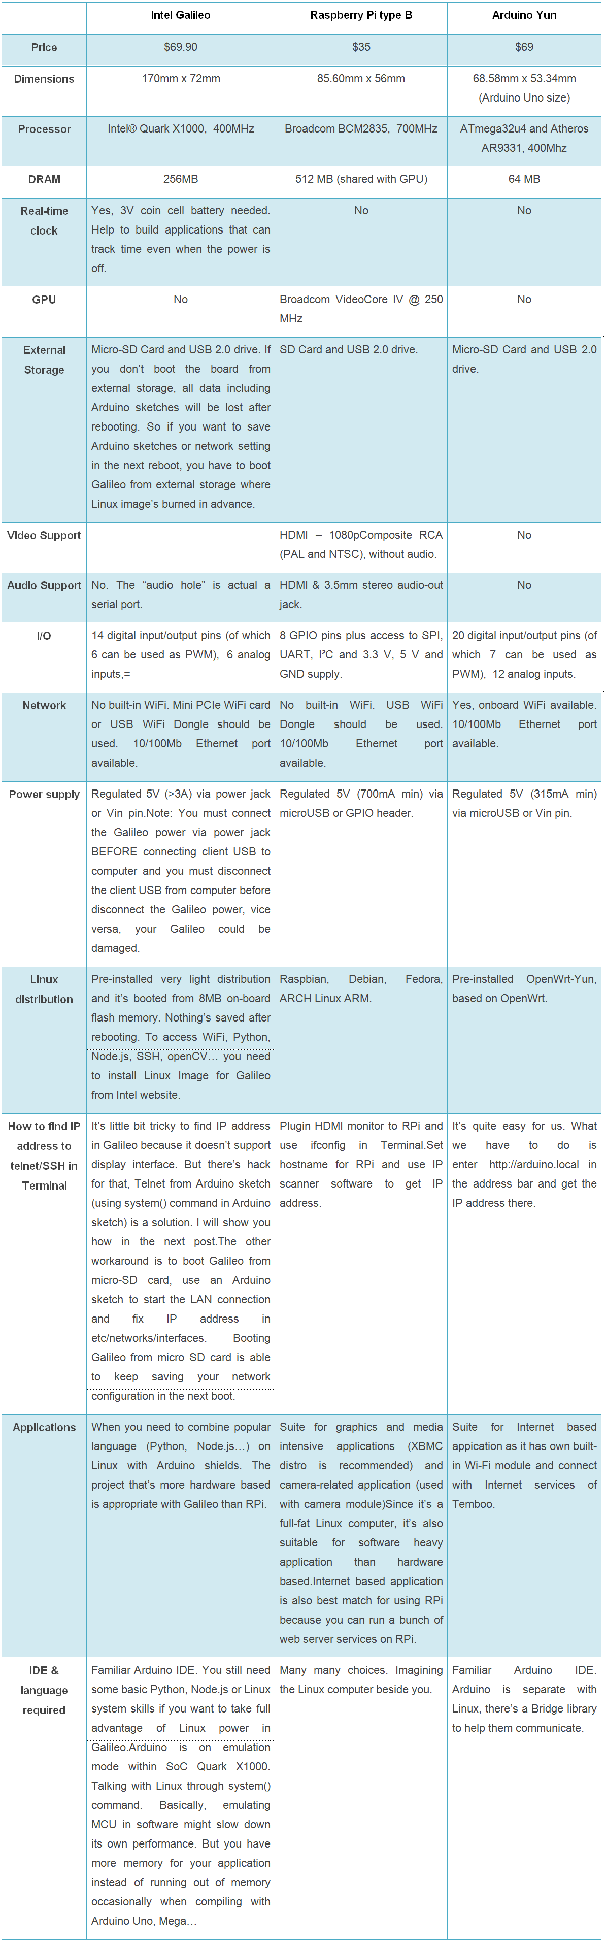



Fuente: <http://blog.siliconstraits.vn/intel-galileo-review/>

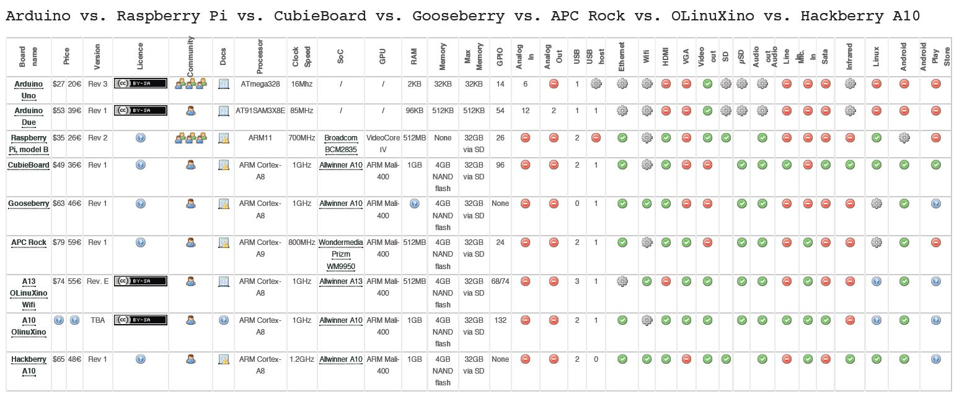 

Fuente: <http://www.keytosmart.com/arduino-vs-raspberry-pi-vs-cubieboard-vs-gooseberry-vs-apc-rock-vs-olinuxino-vs-hackberry-a10/> - <http://www.keytosmart.com/wp-content/uploads/2013/06/Boards-Comparison.jpg>

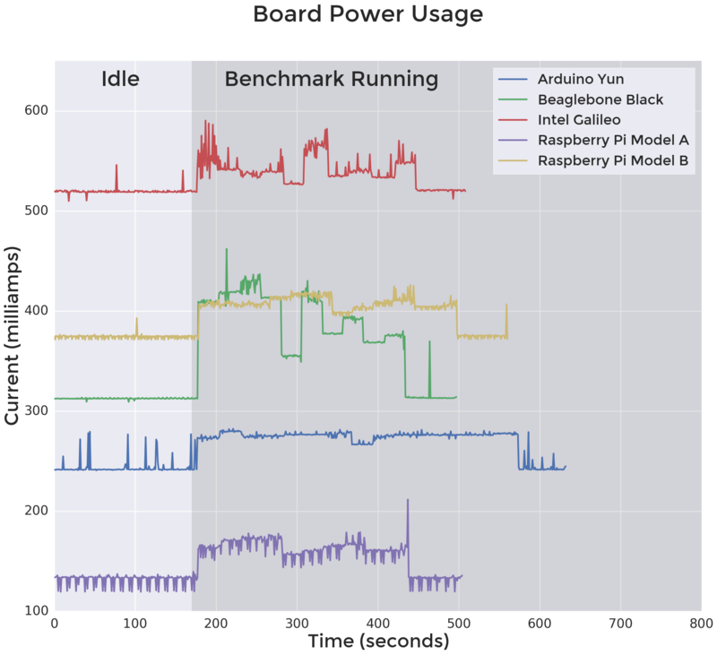

Fuente:<https://learn.adafruit.com/embedded-linux-board-comparison/power-usage>

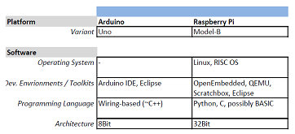

ÚLTIMA PÁGINA DEL DOCUMENTO